- Indico a tomada de providências urgentes junto à Secretaria competente para que efetue um mutirão de capina e limpeza no Bairro Terras de Santa Helena, na altura do SESI, tendo em vista as reclamações dos moradores.
- Reitero a solicitação de tomada de providências urgentes junto à Secretaria competente quanto ao esgoto a céu aberto no córrego localizado na entrada do Bairro Jardim Paraíso, bem como indico a realização de um mutirão de limpeza em todo o bairro, pois os moradores clamam por essas melhorias.
- Indico a tomada de providências urgentes junto à Secretaria competente quanto à realização de capina, limpeza e manutenção no Centro Comunitário do Jardim Primavera, pois os frequentadores reclamam do abandono do referido espaço.
- Indico a tomada de providências urgentes junto ao Departamento de Trânsito da Prefeitura Municipal para que estude a viabilidade de se alterar o tempo do semáforo localizado no encontro da Rua Francisco Teodoro com a Rua João Américo da Silva, de modo que a liberação para o trânsito de veículos seja acrescida em mais 10 segundos. Tal solicitação é apresentada tendo em vista a reclamação dos moradores da região e dos usuários daquelas vias.
- Indico a tomada de providências urgentes junto à Secretaria competente quanto à instalação de uma Academia ao Ar Livre no Bairro Cidade Salvador, como também a manutenção no parquinho existente na subida do mesmo bairro, pois os frequentadores clamam por essas providências.
- Reitero a solicitação de tomada de providências quanto à limpeza e manutenção no terreno existente no final da Rua Ceará, no Jardim Guarani, próximo ao Córrego do Turi, ao lado do Hospital Alvorada, tendo em vista o aparecimento de animais peçonhentos.
- Indico a tomada de providências urgentes junto à Secretaria competente para que efetue um levantamento quanto à manutenção do leito carroçável das ruas que circundam o Bairro Nova Esperança, no local onde está sendo construído o Educamais, tendo em vista o transtorno dos moradores da região.
- Indico a tomada de providências de EXTREMA URGÊNCIA quanto à realização de mutirão de limpeza e de operação tapa buracos em todo o Bairro Jardim do Marquês, tendo em vista o total estado de abandono que se encontra o leito carroçável da referida localidade. Os moradores clamam ao Poder Público para que essas medidas sejam adotadas.
- Indico a tomada de providências quanto à realização de uma vistoria por parte do Departamento de Trânsito, pois existe uma placa colocada pela Prefeitura, atrapalhando a publicidade do estabelecimento localizado na Rua Irmãos Cachuté, nº 14, conforme foto abaixo:
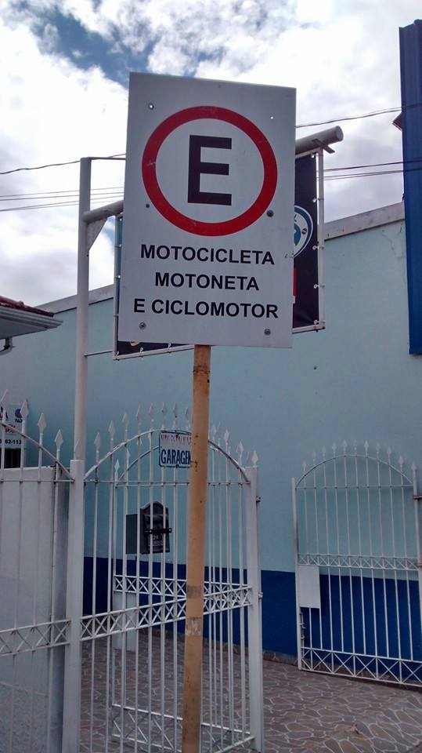
––––– Não houve mais indicações do vereador para a S.O. de 14/05/2014 –––––

